 | ISTITUTO COMPRENSIVO STATALE  “PITAGORA”  VIA F. Cervi, 4 - 95045 MISTERBIANCO - CT  TEL: 0957556921 – FAX: 0957556920  Cod. Mecc.: CTIC88200T - Cod.Fisc.: 93014730878  E-MAIL:ctic88200t@istruzione.it www.icspitagora.com | 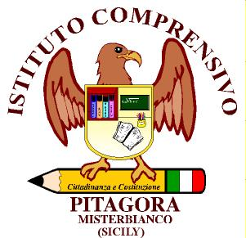

MISTERBIANCO, 25/06/2019

AI SIGG. DOCENTI
SCUOLA DELL’INFANZIA
SCUOLA PRIMARIA
SCUOLA SEC. DI 1° GRADO
e.p.c. DSGA
PERSONALE ATA

C I R C O L A R E N. 264

Oggetto: Integrazione o.d.g. del Collegio del 27 giugno 2019 .

Si integra il seguente punto all’o.d.g. del Collegio docenti di GIOVEDI’ 27giugno 2019 alle ore 17.00 presso l’Auditorium della sede:
-Calendario scolastico 2019/20.

F.to IL DIRIGENTE SCOLASTICO
Prof.ssa Licciardello Giuseppina Maria

